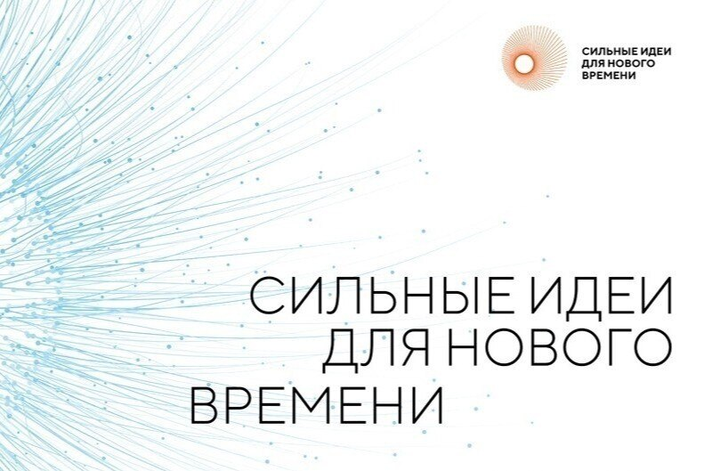
«Сильные идеи для нового времени»

Открыт прием заявок на форум «Сильные идеи для нового времени»
(далее – Форум). Организаторы – автономная некоммерческая организация «Агентство стратегических инициатив по продвижению новых проектов»
(далее – Агентство) и Фонд «Росконгресс», соорганизаторы – государственная корпорация развития «ВЭБ.РФ» и Правительство Нижегородской области. Свои идеи для позитивных изменений в стране можно подать на платформе идея.росконгресс.рф до 15 мая 2025 года. Затем эксперты отберут топ-100 идей. Самые сильные из идей будут представлены руководству страны в июле
на финальном мероприятии в Нижнем Новгороде.
Регистрация по ссылке: https://идея.росконгресс.рф/.
«Форум – это уникальная площадка для поиска нестандартных решений вызовов, стоящих перед нашей страной. Мы видим, сколько в России мыслящих, инициативных и неравнодушных людей, готовых активно участвовать
в формировании будущего. Прямой диалог между обществом, экспертами, властью и бизнесом, который мы выстраиваем на Форуме, – это эффективный механизм
для решения общенациональных задач. Чтобы реализовать амбициозные планы развития и успешно ответить на внешние вызовы, важно объединить усилия всех уровней власти и каждого гражданина», – отметил заместитель руководителя Администрации Президента Российской Федерации, председатель оргкомитета Форума Максим Орешкин.
«Форум создает условия для развития внутреннего рынка потребления, характеризующегося высоким спросом на отечественную продукцию. О многих перспективных предложениях наших граждан мы узнали с помощью краудсорсинговой платформы Фонда Росконгресс, на которой за все годы работы мероприятия отмечено более 530 тысяч пользователей. Это говорит о высокой востребованности такого формата взаимодействия. Отбор и дальнейшая реализация предложений совершенствуется: в этом году мы наблюдаем полное обновление состава экспертов, а также критериев отбора и направлений. Неизменным остается принцип работы: у каждого есть возможность предложить свою идею через крауд-платформу, доработать ее совместно с экспертами
и наставниками и достичь новых результатов», – отметил советник Президента Российской Федерации, ответственный секретарь Организационного комитета Форума Антон Кобяков.
Генеральный директор Агентства Светлана Чупшева отметила,
что за прошедшие годы интерес к Форуму вырос вдвое: в 2024 году количество идей увеличилось на 208 % по сравнению с 2020 годом. «За эти годы мы получили почти 90 тысяч идей из всех регионов России и 35 зарубежных стран. В этом году мы ждем проекты, направленные на повышение качества жизни, поддержку предпринимательства, развитие кадрового потенциала, креативных индустрий, технологий, экологического благополучия. Каждая идея получит экспертную оценку, а лучшие смогут стать частью масштабных преобразований
для устойчивой экономики, качественной и комфортной жизни наших
граждан», – подчеркнула Светлана Чупшева.
«Наша амбиция в новом стратегическом цикле – это максимально эффективное использование капитала Группы ВЭБ.РФ, чтобы реализовать
как можно больше проектов для достижения национальных целей развития. Поэтому мы ждем от участников Форума новых идей и инициатив. Ваша созидательная энергия способствует позитивным преобразованиям в стране
и повышению качества жизни людей», – отметил председатель ВЭБ.РФ, председатель экспертного совета Агентства Игорь Шувалов.
В 2025 году идеи и предложения принимаются по пяти направлениям, релевантным национальным инициативам Агентства и отвечающим национальным целям развития Российской Федерации до 2030 года:
- Национальная социальная инициатив (НСИ). Отбор пройдет
по двум ключевым темам: социальные инициативы и городское развитие. Обе нацелены на улучшение качества жизни людей, но решают разные задачи.
Социальные проекты – это поддержка общества на всех уровнях. Ждем идей, которые внедряют новые технологии в медицину, образование и социальную помощь, помогают формировать здоровый образ жизни и укрепляют традиционные ценности. Особое внимание – к поддержке семьи: программы для многодетных, корпоративные инициативы для работников с детьми, подготовка молодежи
к семейной жизни. Также важны проекты, развивающие частно-государственное партнерство, помогающие участникам СВО и их семьям и создающие технологии для людей с инвалидностью.
Городское развитие – это проекты, которые меняют облик городов и сел.
Мы поддерживаем инициативы, направленные на новые формы занятости в малых городах, улучшение транспортной связанности, включая малую авиацию,
и ревитализацию исторических зданий. Важны проекты по возрождению сел, строительству доступного жилья и созданию городов будущего с умными технологиями управления. Отдельный акцент – на сохранение гастрономических традиций народов России.
- Национальная предпринимательская инициатива (НПИ). Тут идеи принимаются по двум ключевым темам: новый бизнес и креативная экономика. Они направлены на развитие инноваций, поддержку предпринимательства и создание условий для роста экономики.
Новый бизнес – это проекты, которые меняют правила игры. Мы ждем идей, связанных с новыми технологиями и AI-решениями для бизнеса, которые оптимизируют процессы и открывают новые возможности. Важное место занимают финансовые сервисы, упрощающие жизнь предпринимателей,
а также корпоративные акселераторы, помогающие стартапам расти.
Мы поддерживаем создание технологических, промышленных, IT и креативных кластеров, которые становятся центрами инноваций. Также актуальны проекты
в сфере электронной коммерции, инфраструктуры для экспорта и инициативы, направленные на поддержку инноваций в бизнесе.
Креативная экономика – это проекты, которые объединяют творчество
и технологии. Мы ищем идеи на стыке креатива и IT, которые создают новые продукты и сервисы. Особое внимание – к культурному программированию: проектам, которые развивают территории через искусство, дизайн и культурные инициативы. Мы поддерживаем локальные продукты и бренды, помогая
им завоевывать рынок, а также проекты, которые выводят креативную экономику на глобальный уровень, представляя Россию на международной арене.
- Национальная технологическая инициатива (НТИ). Тут важны идеи по двум ключевым направлениям: гражданско-военные технологии
и «Платформа НТИ». Проекты должны укрепить страну, обеспечить
ее безопасность и сделать будущее лучше для всех.
Гражданско-военные технологии – проекты, которые помогают армии, используя гражданские разработки. Мы ждем идей, направленных на применение гражданских технологий для военных нужд, подготовку людей к гражданской обороне через современные методы и планирование разработок с учетом
их военного потенциала. Важное место занимают проекты по конверсии предприятий для производства армейской продукции, обучению военнослужащих с участием гражданских экспертов и дронификации технологий для повышения
их автономности. Также актуальны решения по энергообеспечению зон боевых действий, использованию старых технологий для резервирования критической инфраструктуры и работе с открытыми данными для создания прозрачных
и эффективных решений.
Платформа НТИ нацелена на прорывные технологии, которые изменят мир. Здесь заинтересованы в проектах, связанных с освоением космоса и неба, открывающим новые горизонты для человечества. Особое внимание уделяется энергетическим решениям для автономных и удаленных территорий, а также внедрению новых материалов в энергетике, что делает системы более эффективными и экологичными.
- Национальная кадровая инициатива (НКИ). Тут фокусировка
на идеях и проектах, которые помогут раскрыть потенциал каждого человека и обеспечить экономику необходимыми кадрами.
Это прогнозирование кадровой потребности экономики, чтобы приоритетные отрасли всегда были обеспечены квалифицированными специалистами. Мы поддерживаем инициативы, связанные с профессиями будущего, и программы подготовки, которые помогут людям адаптироваться к вызовам современности.
Особое внимание уделяется ранней профориентации через игры,
VR-технологии и цифровые двойники, делая выбор профессии увлекательным
и доступным для молодежи. Мы также ждем проекты, которые помогут молодым людям найти себя в науке, технологическом предпринимательстве и других перспективных сферах.
Для бизнеса важны решения по привлечению и развитию талантов, внедрению стратегий непрерывного обучения (UPSKILL) и созданию условий
для профессионального роста сотрудников. Отдельный акцент – на переподготовку педагогов, чтобы они могли эффективно работать с новыми технологиями
и готовить новое поколение к будущему. Кроме того, интересны инициативы по привлечению талантов и профессионалов из-за рубежа, что поможет обогатить отечественную экономику новыми идеями и опытом.
- Национальная экологическая и климатическая инициатива (НЭКИ).Идеи и проекты в этом направлении призваны сохранить природу, адаптировать страну к климатическим изменениям и создать условия
для устойчивого развития.
Интересуют идеи, связанные с оценкой и прогнозированием состояния окружающей среды, чтобы заранее предугадывать последствия климатических изменений и принимать меры. Важное направление – климатическая адаптация территорий и отраслей, которая поможет регионам и предприятиям справляться с новыми условиями, а также проекты, направленные на формирование экологически здоровой среды в городах и селах, где люди смогут жить
в гармонии с природой. Особое внимание уделяется стимулированию экологически ответственного поведения граждан, чтобы каждый чувствовал личную ответственность за сохранение планеты.
Ждем инициатив, которые предлагают перспективные модели использования природного потенциала для экономического роста, не нарушая баланса экосистем. Также важны новые механизмы привлечения инвестиций
в экологические и климатические проекты, чтобы сделать их масштабными
и эффективными.
Отдельный акцент – на активизацию природных лечебных ресурсов
для укрепления здоровья населения и восстановление природных экосистем, чтобы приумножить богатство природы и повысить биопродуктивность территорий.
Также интересны проекты по эффективному управлению водными ресурсами, внедрению экономики замкнутого цикла и минимизации отходов через их вторичное использование. Важное направление –устранение накопленного экологического ущерба, а также предотвращение и ликвидация последствий экологических катастроф.
Подать заявку может любой житель России. Для этого достаточно зарегистрироваться на платформе и выбрать нужную номинацию. Затем следить
за движением проекта, получать помощь и обратную связь по доработке
от экспертов. Работа по экспертной оценке идей начинается с момента поступления первого предложения. Финальной точкой станет очный двухдневный Форум, который запланирован на лето и пройдет в Нижнем Новгороде. На Форуме планируется презентация 100 лучших идей и проектов, а в рамках пленарного
заседания – продемонстрировать 10 из них руководству страны.
Первый форум «Сильные идеи для нового времени» прошел в 2020 году.
В соответствии с Указом Президента Российской Федерации от 8 декабря 2022 г. № 899 Форум стал ежегодным. За четыре года он сплотил более 530 тысяч жителей. В первый год удалось собрать 14 768 инициатив и проектов, в 2022 лидеры предложили 19 512 идей для развития страны, в 2023 – 23 563, в 2024 – 30 726. Ежегодно около 1 000 идей получают различные инструменты поддержки
от организаторов Форума, партнеров и региональных властей.

